jBPM-Side使用手册

安装配置Maven2
在运行jBPM-Side项目之前需安装Maven2，而Maven2安装之前，要保证你已经配置好java环境。
第一步，下载Maven2的发布包。
下载页面：http://maven.apache.org/download.html
选择的是http://www.apache.org/dyn/closer.cgi/maven/binaries/apache-maven-2.1.0-bin.zip，这是2009-3-21发布的最新版。
第二步，将获得的发布包解压。
我们将解压得到的apache-maven-2.1.0目录放到系统D:/apps/目录下。之后的配置都会以此为准。
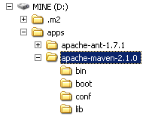
图 1.1. 解压后的目录结构
第三步，配置环境变量。
我的电脑（单击鼠标右键）->属性->高级->环境变量
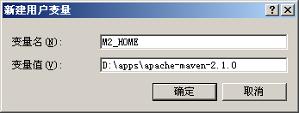
图 1.2.配置环境变量
把%M2_HOME%\bin添加到环境变量PATH中。
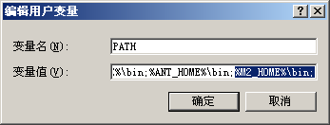
图 1.3. 修改PATH变量
把这些变量设置好后，点击确定。
然后再打开一个cmd控制台，键入mvn -v，输出下面的结果就表示我们已经把Maven2成功的安装到系统中了。
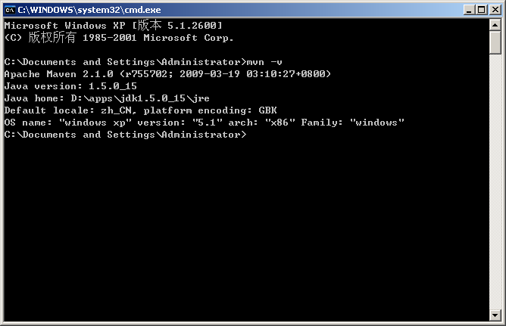
图 1.4. 显示Maven2的版本信息

Maven2下载资源
进入jBPM-side/trunk/modules/console/gui/war目录执行mvn package
图 1.5. 从官网下载资源
我们会看到屏幕上无数信息疾驰而过，大量文件被下载到了本地。当最后一个文件下载完成后，Maven2才开始执行package命令对整个工程进行打包，可以在target目录下找到新生成的ch01-1.0.war。
当再次执行mvn package的时候，Maven2不用下载任何文件就可以直接执行package命令。
这就是Maven2对待第三方依赖库的策略，Maven2会将每次用过的依赖库保存到本地，当需要再次使用相同的依赖库时，就可以直接在本地读取，避免重复下载的操作，提高了效率。
默认情况下，Maven2用来保存本地依赖的地方是当前登陆用户的工作目录的.m2/repository/目录下，使用~/.m2/repository/来表示，打开这个目录可以看到如下的目录结构，这些都是我们使用到的依赖了。
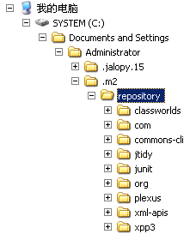
图 1.8. 本地repo
如果想更详细的了解Maven2，可以进入http://family168.com/oa/maven2/html/index.html查看Maven2教程。

Maven2运行jBPM-Side
jBPM-Side分为3个module，分别是console、designer、engine。目前这3个module还没有进行整合，所以单独运行其中的module。比如console，我们进入jBPM-side/trunk/modules/console/gui/war目录，执行mvn或者mvn tomcat:run，便会启动jetty或者tomcat嵌入式服务器。然后在浏览器访问http://localhost:8080/jbpmside/便可进入jBPM-Side控制台的登陆框，登陆的用户名和密码都为1。

Tomcat运行jBPM-Side
首先进入trunk/bin目录，双击deploy.bat部署项目，然后双击startup.bat启动appserver下的tomcat，便可以在浏览器访问http://localhost:8080/jbpmside/进入jBPM-Side控制台的登陆框，登陆的用户名和密码都为1。

